Zeon erhöht Produktionskapazitäten

Erweiterte Produktion von Retardationsfolien für LCD-Fernseher und von hochtransparenten, thermoplastischen Cyclo-Olefin-Polymeren (COP)

Düsseldorf, 26. Oktober 2015 – Zeon – ein weltweit führender Hersteller von Synthesekautschuk – hat Pläne bekanntgegeben, seine Produktionskapazitäten weiter auszubauen. Für Zeons Retardationsfolie ZeonorFilm™ zur Verwendung in LCD-Flachbildschirmen wird die Produktion in der Fertigungsstätte Himi City, Japan, erweitert. "Das Werk baut eine sechste Produktionsstraße, welche die fünfte Produktionsstraße ergänzt, die gerade erst im Februar mit der Serienproduktion begonnen hat", erläutert Hubert Thimm, Commercial Director der Zeon Europe GmbH. "Wenn die sechste Fertigungsanlage im Januar 2017 den Betrieb aufnehmen wird, wird sich die gesamte, jährliche Produktionskapazität an Retardationsfolie in diesem Werk um 24 Millionen auf insgesamt 119 Millionen Quadratmeter erhöhen." Darüber hinaus ist Zeon momentan dabei im Werk Mizushima die jährliche Fertigungskapazität für die Cyclo-Olefin-Polymere (COP) ZEONEX® und ZEONOR®, einem hochtransparenten, thermoplastischem Kunststoffgranulat, von 31.000 auf 37.000 Tonnen aufzustocken.

ZeonorFilm™: Retardationsfolie für LCD-Fernseher

Die Retardationsfolie ist ein wesentlicher Bestandteil von LCD-Fernsehern, die einen weiten Betrachtungswinkel (aus frontaler Sicht gemessener Winkel, der den Bereich bezeichnet, in dem Bilder auf einem Display richtig erscheinen) und die Optimierung des Kontrasts ermöglichen, welche beide ausschlaggebend für die Bildqualität von LCD-Fernsehern sind. Die Nachfrage nach ZeonorFilm™ von Zeon wächst beständig. Der Grund liegt in den ausgezeichneten, optischen Eigenschaften: hohe Transparenz, niedrige Doppelbrechung, geringe Wellenlängen-Dispersion, geringe photoelastische Konstante und hervorragende Formbeständigkeit aufgrund des geringen Wasseraufnahmevermögens und der guten Hitzebeständigkeit.

Der Trend der letzten Jahre hin zu immer größeren Flachbild-Fernsehern sowie Fortschritte in der High-Definition-Technologie wie 4K-Fernseher hat die Nachfrage nach ZeonorFilm™ von Zeon, mit seinen ausgezeichneten optischen Eigenschaften und seiner außergewöhnlichen Bildstabilität, kontinuierlich wachsen lassen. Da für den Markt für LCD-Fernseher weiterhin stetig ansteigendes Wachstum prognostiziert wird, begegnet Zeon den Marktanforderungen mit dieser Phase an Kapazitätserweiterungen.

ZEONEX® und ZEONOR®: Cyclo-Olefin-Polymere (COP)

Für COP mit den Produktnamen ZEONEX® und ZEONOR® hat Zeon mit dem Ausbau der Fertigungskapazitäten begonnen, um den steigenden Bedarf zu bedienen. Die Hauptanwendungen befinden sich in Marktsegmenten wie beispielsweise Drucker, LCD-Fernseher, Smartphones, Digitalkameras und pharmazeutische Primärverpackungen. Die Entscheidung fiel auch aufgrund der zu erwartenden Geschäftsentwicklung eines neuen Produktes auf Basis von Zeons proprietärem Molekular-Design. Der Ausbau der Produktionskapazität wird laut Plan im April 2016 abgeschlossen sein.

ZEONEX® und ZEONOR® sind vollständig amorphe und hochtransparente, thermoplastische Granulate. Dank ihrer hervorragenden Feuchtigkeitsbarriere-Eigenschaften kombiniert mit hoher Reinheit, exzellenter chemischer Widerstandsfähigkeit, hoher Transparenz und geringer Wechselwirkung mit Medikamenten heben sich die COPs perfekt als Alternative zu Glas oder anderen Kunststoffen für Ampullen, Spritzenkörper und weiteren kundenspezifischen Medikamentenverpackungen hervor. Aufgrund der unpolaren, hydrophoben und nahezu inerten COP-Oberflächeneigenschaften entsteht keine Wechselwirkung zwischen den Primärpackmitteln und den vorgefüllten pharmazeutischen Produkten. ZEONEX® und ZEONOR® lassen sich unter Verwendung von Dampfautoklaven, Elektronenstrahlen, Gammastrahlen und Ethylenoxidgas sterilisieren. Weitere Vorteile in der Handhabung im Vergleich zu Glas liegen in ihrem niedrigen, spezifischen Gewicht und ihrer ausgezeichneten Splitterfestigkeit. Eine neue Entwicklungsrichtung ist die Markteinführung von mehrlagigen Flaschen. Diese Ausführungen verbinden die hervorragende Feuchtigkeitsbarriere von ZEONEX® und ZEONOR® mit einer hohen Sauerstoffbarriere durch andere Polymere wie z.B. Polyamide. Ein zusätzlicher Vorteil von Kunststoff- gegenüber Glasverpackungen liegt in der Gestaltungsfreiheit.

Zeichen: 4.344

Bilder

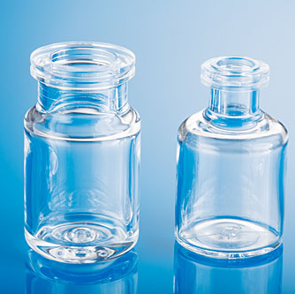 | Zeon erweitert die Produktionskapazität von hochtransparenten, thermoplastischen Cyclo-Olefin-Polymeren (COP)
 | Bildquelle: Zeon
 | Download: http://www.ahlendorf-news.com/media/news/images/Zeon-COP-ZEONEX-ZEONOR-Flasche-H.jpg
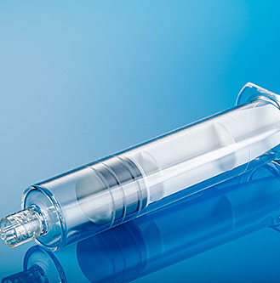 | ZEONEX® und ZEONOR® sind vollständig amorphe und hochtransparente, thermoplastische Granulate für unter anderem Medizinverpackungen.
 | Bildquelle: Zeon
 | Download: http://www.ahlendorf-news.com/media/news/images/Zeon-COP-ZEONEX-ZEONOR-Spritze-H.jpg
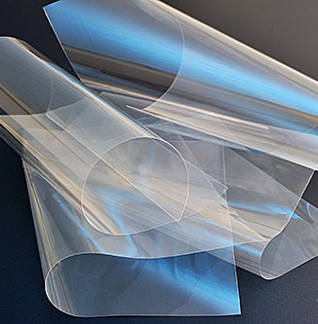 | Die Nachfrage nach ZeonorFilm™ von Zeon wächst beständig
 | Bildquelle: Zeon
 | Download: http://www.ahlendorf-news.com/media/news/images/Zeon-COP-Zeonor-Film-H.jpg
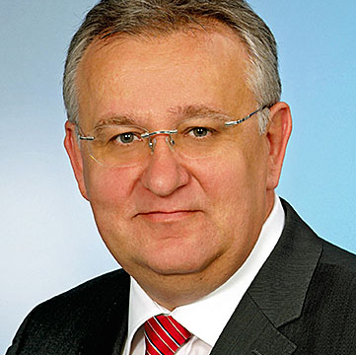 | Hubert Thimm ist Commercial Director der Zeon Europe GmbH
 | Bildquelle: Zeon Europe GmbH
 | Download: http://www.ahlendorf-news.com/media/news/images/Zeon-Hubert-Thimm-H.jpg

Über Zeon Europe GmbH

Die Zeon Europe GmbH ist die in Düsseldorf ansässige europäische Hauptniederlassung der Zeon Corporation. Als ein weltweit führender Hersteller für Synthesekautschuk beschäftigt Zeon über 3.100 Mitarbeiter an 44 Standorten. Das breite Produktportfolio reicht von Elastomeren für Reifenanwendungen bis hin zu hitze- und ölbeständigen Spezialelastomeren für unterschiedliche Industriebereiche. Die Forschung und Entwicklung zukunftsfähiger Produkte stehen stark im Fokus. Als anerkannter Entwicklungspartner arbeitet Zeon an kundenspezifischen Lösungen. Einsatz finden die elastischen Polymere in den verschiedensten Industrien wie Automobil, Raumfahrt und Automation, Öl und Gas bis hin zu Haushaltstechnik und Freizeit. Weitere Information stehen unter www.zeon.eu zur Verfügung.

Pressekontakt:

Mandy Ahlendorf
ahlendorf communication
E-Mail: ma@ahlendorf-communication.com
Phone: +49 8151 9739098

Nathalie Langer
Zeon Europe GmbH
E-Mail: nathalie.langer@zeon.eu
Phone: +49 211 5267 127
Hansaallee 249
DE-40549 Düsseldorf

